1.类似有道单词本界面

先出现单词，回忆（可以没有音标和读音，毕竟我们现在不需要）

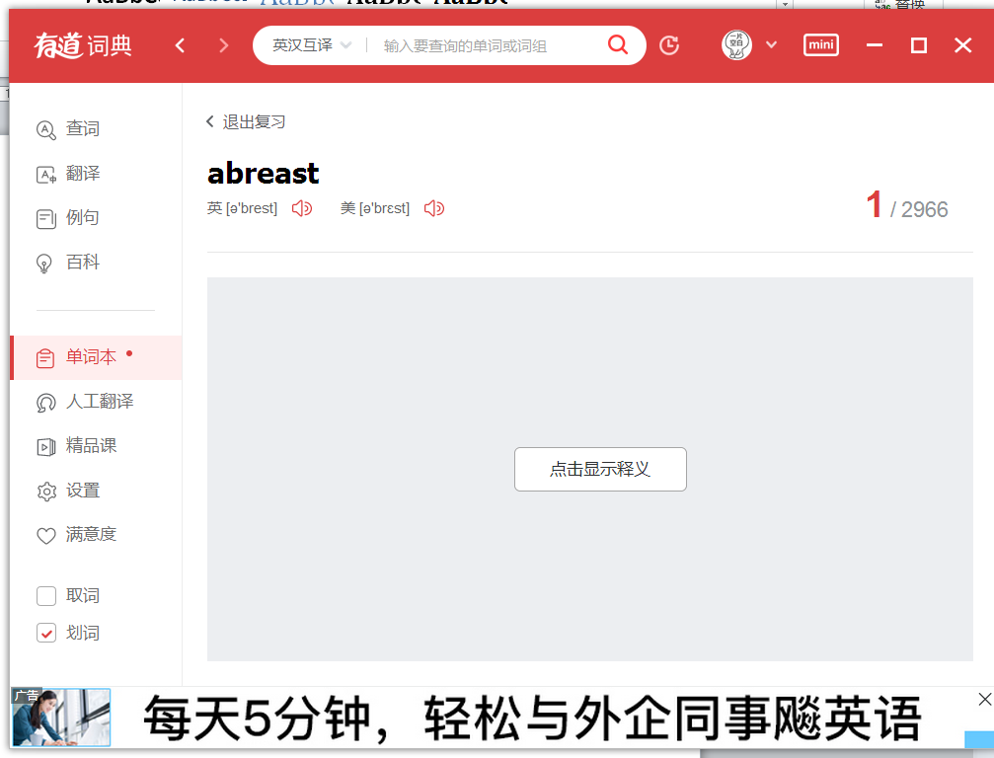

按空格键显示释义

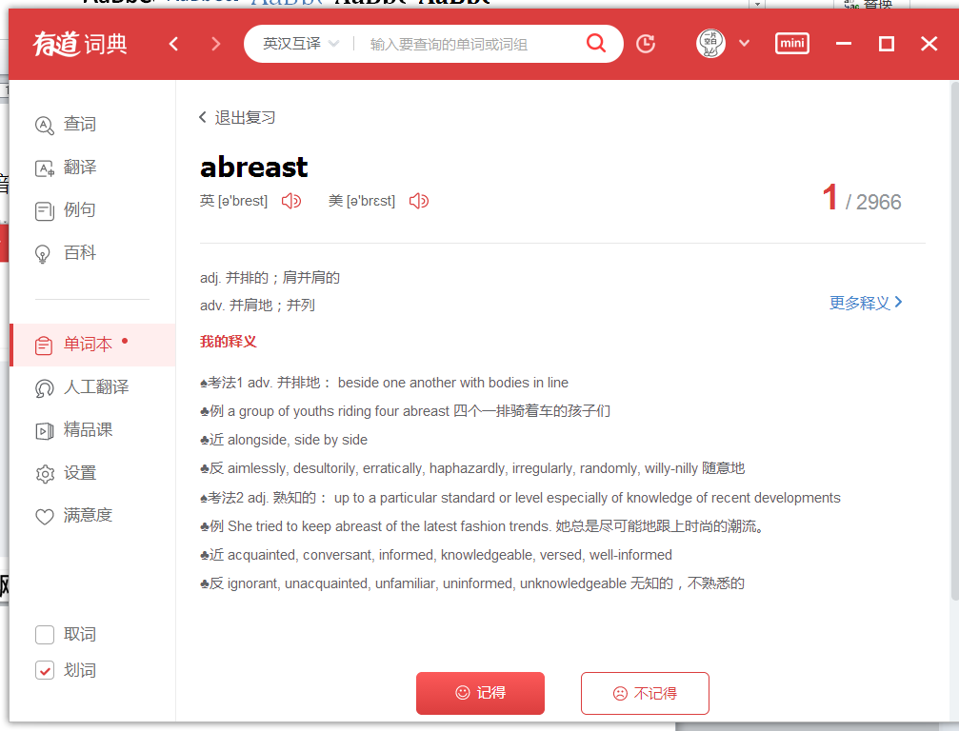

然后按键判断是否记得，左为记得，右为不记得（有道中可以鼠标点击，但是我觉得键盘更快更方便）

另外，我们想要再加个“斩”的功能，特别熟悉的单词就移除复习列表，maybe进入“斩”列表，因为我希望在中期的时候，单词上一次出现36小时之后，将之进入复习列表，进行检验，以免误“斩”

2. 有类似于3000APP的极速刷词功能

该功能在后期进行使用，单词以一定速度进行播放，2s一个，当看到不熟悉的词时按空格键停下，显示释义，并且进入复习列表。（3000APP 极速刷词现在能实现自行调速功能，上一个单词出现后，如果想速度快一些，可以迅速左滑屏幕，单词出现的速度就能同两个个单词之间的出现的时间间隔一致，点击一下屏幕后进入到默认模式，即2S出现一个单词）

3. 复习时间安排

我们定的时间点是0.5h, 1h, 3h, 10h, 24h, 48h, 96h，都是相对于上一次复习的时间，这样的话一个单词应该是9天背完，一天300个的话，总的就是19天背完。

这里还有一个附加题，就是在微信上和你说的，自适应的记忆曲线。

4. 可以一次性导入单词本，可设定每天进入复习列表单词的个数。

5. 做一个计时和计数的元件

记录每天总记忆单词个数（包括1，2，3，4，5，6，7次的）

记录每日背单词时间

画出每日背单词各个种类的饼图

背单词的个数的折线图

如果你把自适应得做出来了，还可以展现先目前的记忆曲线，我觉得这很酷。

补充：

1.每个LIST的单词希望A-Z混合出现，同一词根的词语放一起。

2.希望每个list 前面有跟本list 词相关的前缀、词根注释（比较重要和常用的列出来就可以）

3. 有很多近反义词的核心词汇，点击相应图标可以出现近反义词图表及出现相应考法的频率（可能会比较难实现）